Частное учреждение образования
Колледж бизнеса и права

УТВЕРЖДАЮ
Ведущий
методист колледжа
___________Е.В. Паскал
«___» ___________ 2022

Специальность: 2-40 01 01 «Программное обеспечение информационных технологий» | Учебная дисциплина: «Защита компьютерной информации»

Лабораторная работа №7
Инструкционно-технологическая карта

Тема: «Исследование криптографических хеш-функций»
Цель работы: формирование умений исследования криптографических хеш-функций.
Время выполнения: 4 часа.

СОДЕРЖАНИЕ РАБОТЫ
- Теоретические сведения для выполнения работы
- Порядок выполнения работы
- Контрольные вопросы (вопросы для проверки изученного материала)
- Литература

- ТЕОРЕТИЧЕСКИЕ СВЕДЕНИЯ ДЛЯ ВЫПОЛНЕНИЯ РАБОТЫ

Функция хэширования H (m) или хэш-функция (hash-function) – это детерминированная функция, на вход которой подается строка битов произвольной длины, а выходом всегда является битовая строка фиксированной длины n. Значение хэш-функции H (m) для входа m называют хэшем.
В литературе можно широко распространены и другие названия, а именно
Исходная строка m , для которой вычислено хэш-значение, называется прообразом хэш-функции.
Свойства, которые должны быть присущи криптографическим хэш-функциям:
Стойкость к поиску первого прообраза – отсутствие эффективного полиномиального алгоритма вычисления обратной функции, т.е. нельзя восстановить текст m по известной его свертке H (m) за реальное время (необратимость). Это свойство эквивалентно тому, что хэш-функция является односторонней функцией.
Стойкость к поиску второго прообраза (коллизиям первого рода) – вычислительно невозможно, зная сообщение m и его H (m) , найти такое другое сообщение m′ ≠ m , чтобы H (m) = H (m′) .
Стойкость к коллизиям (коллизиям второго рода) – Коллизией для хэш-функции называется такая пара значений m и m , m ≠ m′ , для которой H (m) = H (m′) . Так как количество возможных открытых текстов больше числа возможных значений свертки, то для некоторой свертки найдется много прообразов ⇒ коллизии для хэш-функций обязательно существуют. Например, пусть длина хэш-прообраза 6 битов, длина свертки 4 бита. Тогда число различных сверток – 2⁴=16 , а число хэш-прообразов – 2⁶= 64 , т.е. в 4 раза больше ⇒ хотя бы одна свертка из всех соответствует 4 прообразам.
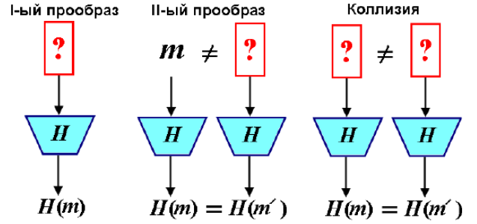
Стойкость хэш-функции к коллизиям означает, что нет эффективного полиномиального алгоритма, позволяющего находить коллизии.
Замечание: свойства не являются независимыми:
- Обратимая функция неустойчива к восстановлению второго прообраза и коллизиям.
- Функция, нестойкая к восстановлению второго прообраза, нестойка к коллизиям; обратное неверно.
- Функция устойчивая к коллизиям, устойчива к нахождению второго прообраза.
- Устойчивая к коллизиям хэш-функция не обязательно является односторонней.
Для криптографии важно, чтобы значения хэш-функции сильно изменялись при малейшем изменении аргумента, т.е. ей должен быть присущ лавинный эффект.

- ПОРЯДОК ВЫПОЛНЕНИЯ РАБОТЫ

Основные шаги процесса хэширования:
- Отправитель А подает сообщение на вход функции хэширования и находит его свертку (хэш).
- Свертка сообщения добавляется к сообщению.
- Отправитель А отправляет получателю сообщение+свертку .
- Получатель пропускает сообщение через функцию хэширования.
- Получатель В генерирует свое собственное значение свертки сообщения и сравнивает две свертки сообщения. Если они совпадают, сообщение не было изменено.
Возможная атака: криптоаналитик, перехватив сообщение, изменяет его, рассчитывает новый хэш, присоединяет его к измененному сообщению и отправляет получателю В. Когда тот получит такое сообщение, он проверит хеш, но так и не узнает о подделке.
Для более высокого уровня защиты, надо использовать код аутентификации сообщений (МАС – Message Authentication Code).

- КОНТРОЛЬНЫЕ ВОПРОСЫ:

- Можно ли использовать обычный метод сжатия без потерь, например ZIP, в роли криптографической хэш-функции? (ответ: нет, сжатие без потерь создает сжатое сообщение, которое должно быть обратимо).
- Можно ли использовать функцию контрольной суммы как
- криптографическую хэш-функцию? (ответ: нет, функция контрольной суммы дает не стойкий прообраз, так как можно найти несколько сообщений, контрольная сумма которых одинакова).
- Будет ли стойкая к коллизиям функция обязательно односторонней? (ответ: нет, например, функция H (M ) = M стойкая к коллизиям и определению второго прообраза, но не односторонняя).

4. ЛИТЕРАТУРА

- Андресс Д. Защита данных. От авторизации до аудита – Питер, 2021.
- Козлов С. Защита информации, устройства несанкционированного съема информации и борьба с ними - Академический проект, 2019.
- Семененко, В.А. Информационная безопасность: Учебное пособие / В.А. Семененко. — М.: МГИУ, 2017.

Преподаватель Д.А. Бунькевич

Рассмотрено на заседании цикловой комиссии
программного обеспечения информационных технологий
Протокол № ____ от «___» ___________ 2022
Председатель ЦК К.О.Якимович

